ФЕДЕРАЛЬНОЕ АГЕНТСТВО ЖЕЛЕЗНОДОРОЖНОГО ТРАНСПОРТА
Федеральное государственное бюджетное образовательное учреждение высшего образования
«Петербургский государственный университет путей сообщения
Императора Александра I»
(ФГБОУ ВО ПГУПС)

Кафедра «Экономика транспорта»

РАБОЧАЯ ПРОГРАММА
дисциплины
«ТЕОРИЯ И МЕТОДОЛОГИЯ ПРОЕКТНОГО УПРАВЛЕНИЯ» (Б1.В.ДВ.3.2)
для направления
38.04.01 «Экономика»

по магистерской программе
«Финансовый учет и анализ»

Форма обучения – очная, заочная

Санкт-Петербург
2016

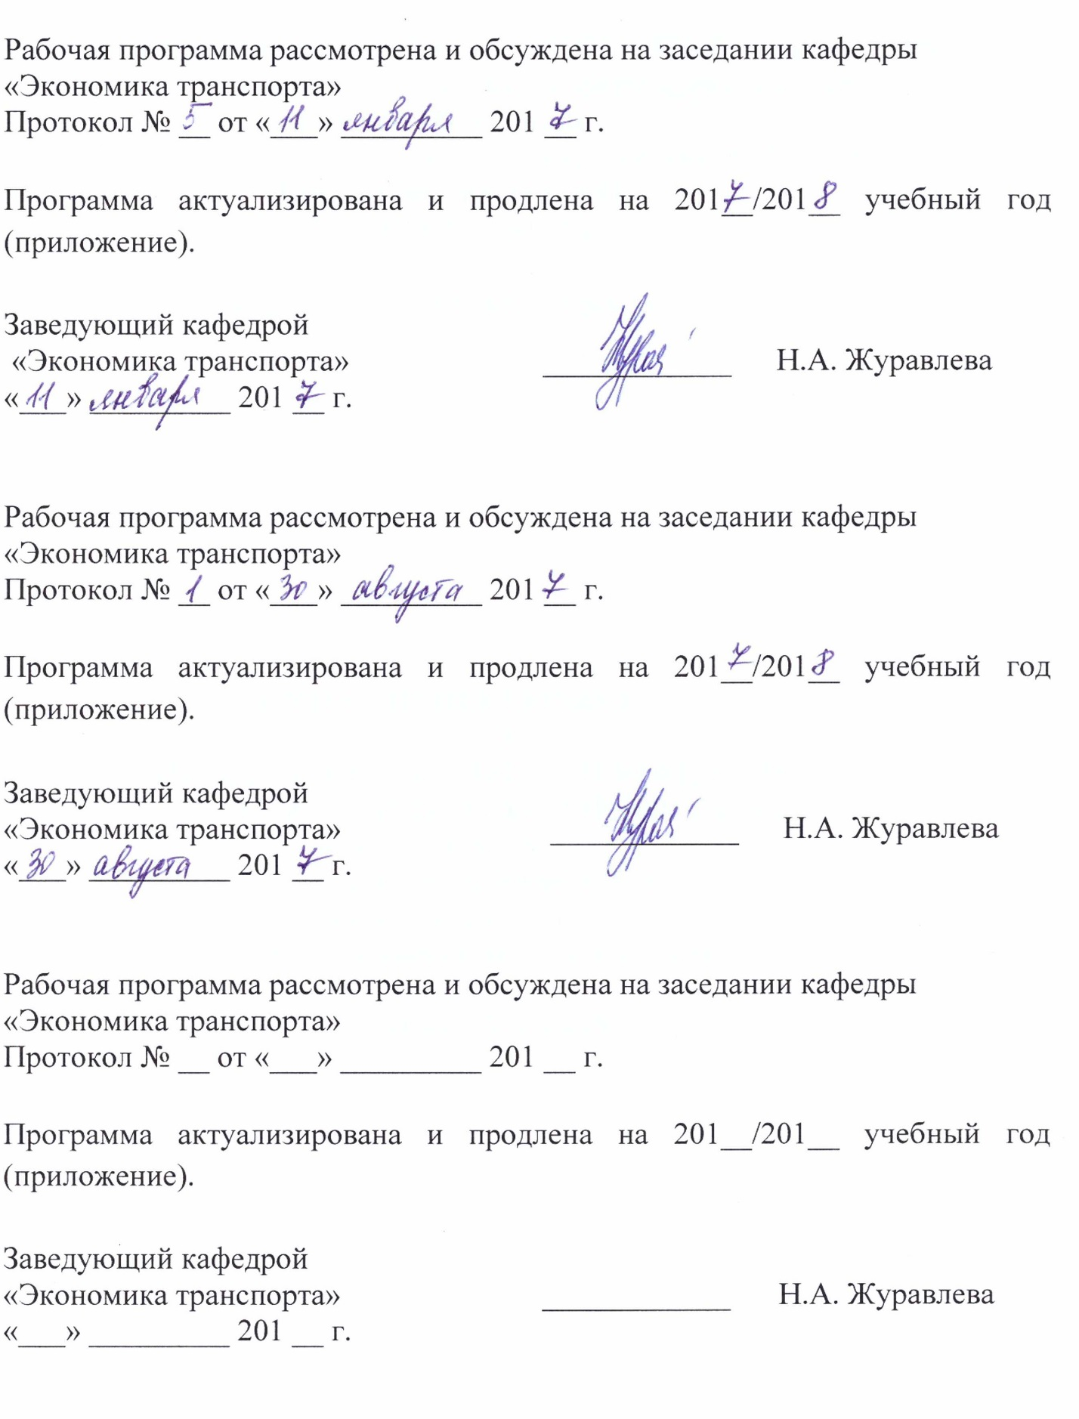

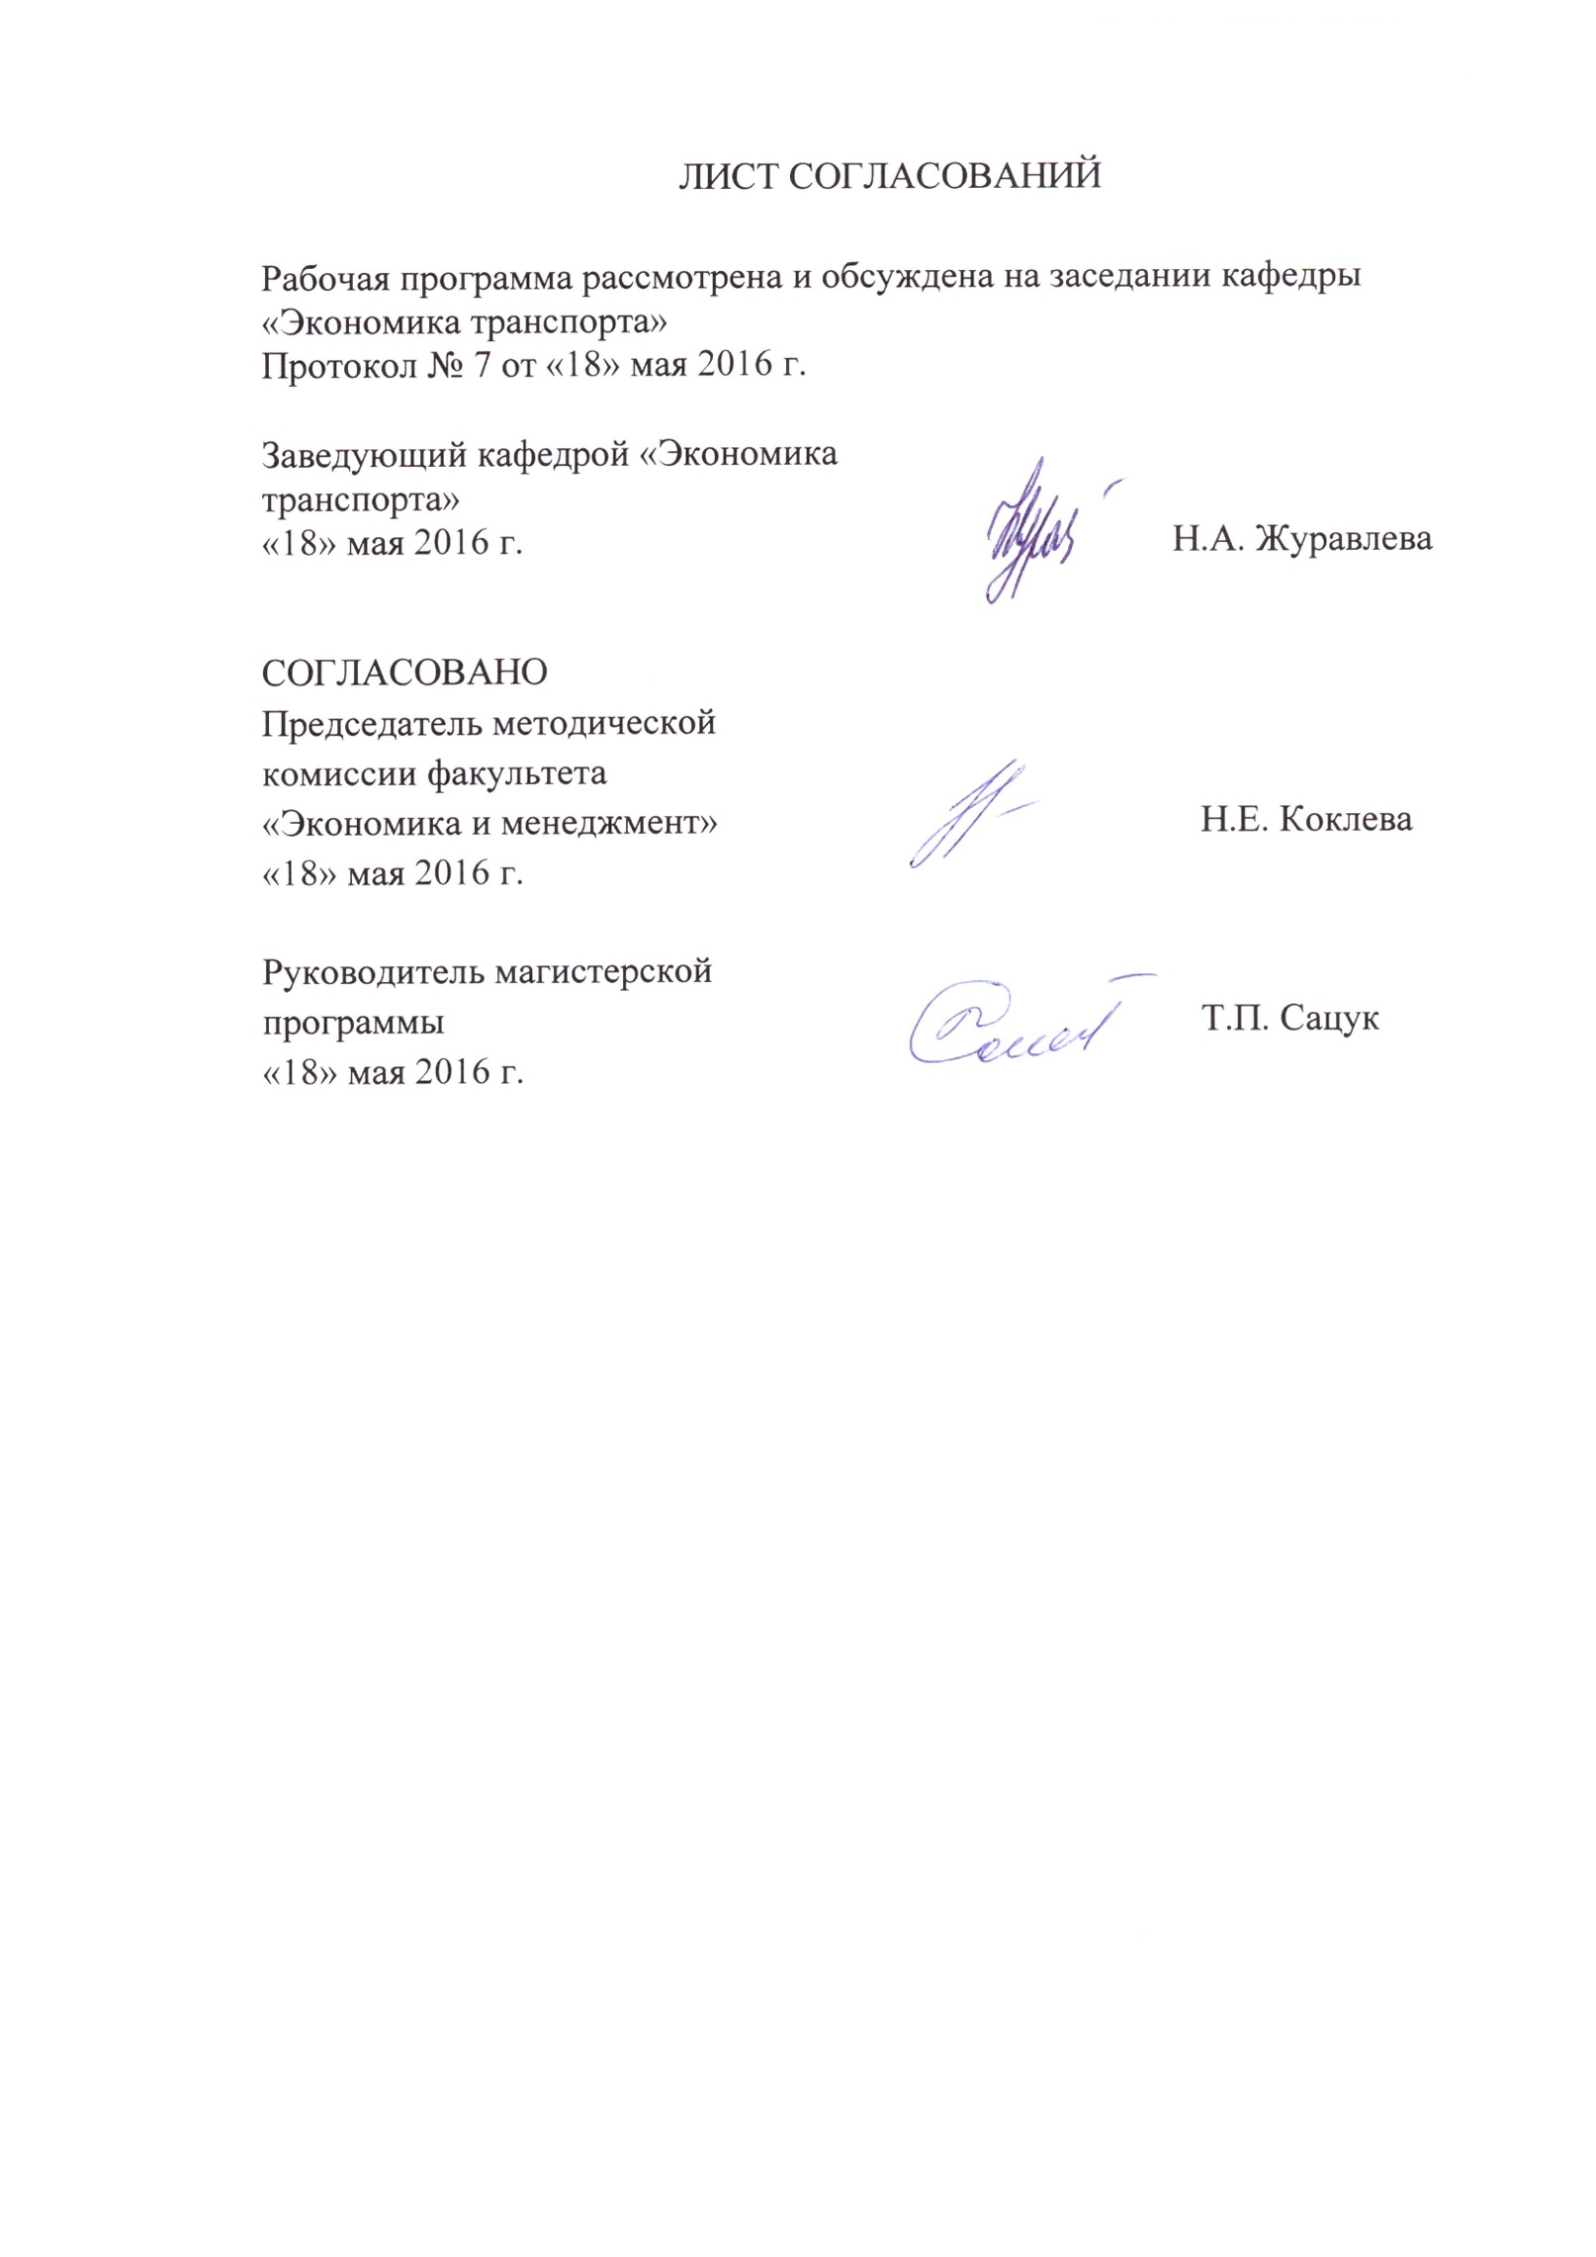1. Цели и задачи дисциплины
Рабочая программа составлена в соответствии с ФГОС ВО, утвержденным «30» марта 2015 г., приказ № 321 по направлению подготовки 38.04.01 «Экономика (уровень магистратуры)» по дисциплине «Теория и методология проектного управления» (Б1.В.ДВ.3.2.).
Целью освоения дисциплины «Теория и методология проектного управления» является приобретение базовых знаний в области методологии управления проектами; развитие у будущих магистров навыков разработки и реализации проекта; формирование требований к профессиональным обязанностям менеджеров проекта.
Для достижения поставленной цели решаются следующие задачи:
- выработка представления о сущности проектного управления и его значении в системе хозяйственного управления;
- изучение базовых терминов и понятий теории управления проектами;
- формирование знаний о методических основах управления проектами в организации и требованиях к личным и профессиональным качествам менеджера проекта;
- получение представления о ключевых стандартах, методиках и инструментарии в области управления проектами;
- формирование знаний о процессах управления проектами и их взаимодействии.

2. Перечень планируемых результатов обучения по дисциплине, соотнесенных с планируемыми результатами освоения основной профессиональной образовательной программы

Планируемыми результатами обучения по дисциплине являются: приобретение знаний, умений и навыков.
В результате освоения дисциплины обучающийся должен:
ЗНАТЬ:
- цели и задачи проектного управления;
- ключевые понятия и термины теории управления проектами;
- стандарты в области управления проектами;
- методы и инструменты управления проектами;
- профессиональные компетенции членов проектной команды и принципы организации ее работы на этапах жизненного цикла проекта;
УМЕТЬ:
- устанавливать взаимосвязи между ключевыми понятиями и терминами теории управления проектами;
- применять инструменты и методы управления проектами;
- инициировать проект;
- разрабатывать основные документы проекта;
- определять профессиональные компетенции членов проектной команды;

ВЛАДЕТЬ:
- базовыми теоретическими знаниями и практическими навыками в области проектного управления;
- принципиальной схемой документооборота проекта;
- навыками самостоятельной работы, самоорганизации и организации выполнения поручений;
- подходами к оценке личных качеств менеджера проекта и его способности к работе в команде.
Приобретенные знания, умения и навыки, характеризующие формирование компетенций, осваиваемые в данной дисциплине, позволяют решать профессиональные задачи, приведенные в соответствующем перечне по видам профессиональной деятельности в п. 2.4 общей характеристики основной профессиональной образовательной программы (ОПОП).
Изучение дисциплины направлено на формирование следующих общекультурных компетенций (ОК):
- готовность действовать в нестандартных ситуациях, нести социальную и этическую ответственность за принятые решения (ОК-2);
Изучение дисциплины направлено на формирование следующих общепрофессиональных компетенций (ОПК):
- способность принимать организационно управленческие решения (ОПК-3).
Процесс изучения дисциплины направлен на формирование следующих профессиональных компетенций (ПК), соответствующих видам профессиональной деятельности, на которые ориентирована программа магистратуры:
проектно-экономическая деятельность:
- способность оценивать эффективность проектов с учетом фактора неопределенности (ПК-6);
организационно-управленческая деятельность:
- способность анализировать и использовать различные источники информации для проведения экономических расчетов (ПК-9);
- способность руководить экономическими службами и подразделениями на предприятиях и организациях различных форм собственности, в органах государственной и муниципальной власти (ПК-11);
- способность разрабатывать варианты управленческих решений и обосновывать их выбор на основе критериев социально-экономической эффективности (ПК-12);
Процесс изучения дисциплины направлен на формирование следующих дополнительных профессиональных компетенций (ДПК), соответствующих видам профессиональной деятельности, на которые ориентирована программа магистратуры:
организационно-управленческая деятельность:
- способность аналитически обосновывать оперативные, тактические и стратегические управленческие решения, прогнозировать основные финансово-экономические показатели деятельности коммерческих организаций (ДПК-4).
Область профессиональной деятельности обучающихся, освоивших данную дисциплину, приведена в п. 2.1 общей характеристики ОПОП.
Объекты профессиональной деятельности обучающихся, освоивших данную дисциплину, приведены в п. 2.2 общей характеристики ОПОП.

3. Место дисциплины в структуре основной профессиональной образовательной программы
Дисциплина «Теория и методология проектного управления» (Б1.В.ДВ.3.2) относится к вариативной части и является дисциплиной по выбору.
4. Объем дисциплины и виды учебной работы
Для очной формы обучения:

Вид учебной работы | Всего часов | Семестр
 |  | 4
Контактная работа (по видам учебных занятий) | 42 | 42
В том числе:
- лекции (Л) | 14 | 14
- практические занятия (ПЗ) | 28 | 28
- лабораторные работы (ЛР) | - | -
 |  | 66
Самостоятельная работа (СРС) (всего) | 102 | 102
Контроль | 36 | 36
Форма контроля знаний | Э | Э
Общая трудоемкость: час / з.е. | 180/ 5 | 180 / 5

Для заочной формы обучения:

Вид учебной работы | Всего часов | Курс
 |  | 1 | 2
Контактная работа (по видам учебных занятий) | 26 | 12 | 14
В том числе:
- лекции (Л) | 8 | 4 | 4
- практические занятия (ПЗ) | 18 | 8 | 10
- лабораторные работы (ЛР) | -
Самостоятельная работа (СРС) (всего) | 145 | 96 | 49
Контроль | 9 |  | 9
Форма контроля знаний | Э | - | Э, КЛР
Общая трудоемкость: час / з.е. | 180/ 5 | 108/ 3 | 72/2
Примечание:
КЛР – контрольная работа
Э - экзамен
5. Содержание и структура дисциплины
5.1 Содержание дисциплины

№ п/п | Наименование раздела дисциплины | Содержание раздела
1 | Сущность, основные понятия и принципы управления проектами | Концепция управления проектом. Определение понятия «Проект». Признаки проекта. Отличие проекта от функциональной деятельности. Измерения проекта. Результаты проекта. Ключевые составляющие управления проектом. Конкурирующие ограничения проекта. Типология проектов. Управление проектами в рамках стратегических целей организации.  Жизненный цикл проекта. Структура жизненного цикла и ключевые характеристики. Взаимосвязь жизненного цикла проекта и продукта. Назначение фазы проекта. Взаимосвязи между фазами. Применение итеративного подхода в управлении проектом. Влияние характеристик организации (структура, культурные нормы, базы знаний и т.д.) при реализации проекта. Ключевые положения влияния организационной структуры компании.  Способы организации проектной деятельности. Офис управления проектами (ОУП). Модели ОУП. Современные методы построения ОУП.  Заинтересованные стороны проекта. Определение ключевых участников проекта. Личностные характеристики менеджера проекта.
2 | Группы процессов управления проектами и их взаимодействие | Общие положения. Взаимодействие групп процессов в рамках проекта. Группы процессов управления проектом. Группа процессов инициации. Группа процессов планирования. Группа процессов исполнения. Группа процессов мониторинга и контроля. Группа процессов закрытия. Информация проекта. Роль областей знаний. Основные документы проекта.
3 | Методы и инструменты управления проектами | Ключевые стандарты в области управления проектами. Методы и инструменты управления интеграцией проекта. Методы и инструменты управления содержанием проекта. Методы и инструменты управления сроками проекта. Методы и инструменты управления стоимостью проекта.

5.2 Разделы дисциплины и виды занятий

Для очной формы обучения:

№ п/п | Наименование раздела дисциплины | Л | ПЗ | ЛР | СРС
1 | Сущность, основные понятия и принципы управления проектами | 6 | 6 | - | 30
2 | Группы процессов управления проектами и их взаимодействие | 4 | 10 | - | 30
3 | Методы и инструменты управления проектами | 4 | 12 | - | 42
 | Итого | 14 | 28 |  | 102

Для заочной формы обучения:

№ п/п | Наименование раздела дисциплины | Л | ПЗ | ЛР | СРС
1 | Сущность, основные понятия и принципы управления проектами | 4 | 6 | - | 50
2 | Группы процессов управления проектами и их взаимодействие | 2 | 6 | - | 45
3 | Методы и инструменты управления проектами | 2 | 6 | - | 50
 | Итого | 8 | 18 |  | 145

6. Перечень учебно-методического обеспечения для самостоятельной работы обучающихся по дисциплине

№  п/п | Наименование раздела | Перечень учебно-методического обеспечения
 | Сущность, основные понятия и принципы управления проектами | Мередит Джек Р., Мантел, мл. Сэмюэль Дж. Управление проектами. 8-е изд. [Электронный ресурс] – СПб.: Питер, 2014. - 640 с. – Режим доступа: http://ibooks.ru/reading.php?productid=342035  Аньшин В.М., Багратиони К.А. Управление проектами: фундаментальный курс: учебник [Электронный ресурс] – М.: Изд.дом Высшей школы экономики, 2013. – 620 с. – Режим доступа: http://ibooks.ru/reading.php?productid=338068
 | Группы процессов управления проектами и их взаимодействие | Мередит Джек Р., Мантел, мл. Сэмюэль Дж. Управление проектами. 8-е изд. [Электронный ресурс] – СПб.: Питер, 2014. - 640 с. – Режим доступа: http://ibooks.ru/reading.php?productid=342035  Аньшин В.М., Багратиони К.А. Управление проектами: фундаментальный курс: учебник [Электронный ресурс] – М.: Изд.дом Высшей школы экономики, 2013. – 620 с. – Режим доступа: http://ibooks.ru/reading.php?productid=338068
 | Методы и инструменты управления проектами | Мередит Джек Р., Мантел, мл. Сэмюэль Дж. Управление проектами. 8-е изд. [Электронный ресурс] – СПб.: Питер, 2014. - 640 с. – Режим доступа: http://ibooks.ru/reading.php?productid=342035  Аньшин В.М., Багратиони К.А. Управление проектами: фундаментальный курс: учебник [Электронный ресурс] – М.: Изд.дом Высшей школы экономики, 2013. – 620 с. – Режим доступа: http://ibooks.ru/reading.php?productid=338068

7. Фонд оценочных средств для проведения текущего контроля успеваемости и промежуточной аттестации обучающихся по дисциплине

Фонд оценочных средств по дисциплине является неотъемлемой частью рабочей программы и представлен отдельным документом, рассмотренным на заседании кафедры и утвержденным заведующим кафедрой.

8. Перечень основной и дополнительной учебной литературы, нормативно-правовой документации и других изданий, необходимых для освоения дисциплины
8.1 Перечень основной учебной литературы, необходимой для освоения дисциплины
- Мередит Джек Р., Мантел, мл. Сэмюэль Дж. Управление проектами. 8-е изд. [Электронный ресурс] – СПб.: Питер, 2014. - 640 с. – Режим доступа: http://ibooks.ru/reading.php?productid=342035
- Аньшин В.М., Багратиони К.А. Управление проектами: фундаментальный курс: учебник [Электронный ресурс] – М.: Изд.дом Высшей школы экономики, 2013. – 620 с. – Режим доступа: http://ibooks.ru/reading.php?productid=338068

8.2 Перечень дополнительной учебной литературы, необходимой для освоения дисциплины
- Голов Р.С., Балдин К.В. Передеряев И.И. Инвестиционное проектирование: учебник – 4- е изд. [Электронный ресурс] – М.: Издательско-торговая корпорация «Дашков и К», 2014. – 368 с. – Режим доступа: http://ibooks.ru/reading.php?productid=342390
- Итерационная разработка [Электронный ресурс] URL: http://dit.isuct.ru/Publish_RUP/core.base_rup/guidances/supportingmaterials/develop_iteratively_1F6AE780.html (дата обращения 22.08.2016)
- Козодаев М. Практика построения проектных офисов (Часть 2). 2013. [Электронный ресурс] URL: http://pmpractice.ru/knowledgebase/publications/?id=1618&detail=Y (дата обращения 22.08.2016)
- Краткий курс лекций по дисциплине «Управление проектами» [Электронный ресурс] URL: http://studme.org/1181012221327/menedzhment/upravlenie_proektami (дата обращения 22.08.2016)
- Офис управления проектами как инструмент повышения эффективности организации. 2015. [Электронный ресурс] URL: http://www.pmservices.ru/project-management-news/ofis-upravleniya-proektami-kak-instrument-povysheniya-effektivnosti-organizacii/ (дата обращения 22.08.2016)
- Теория и методолгия проектного управления: метод. указания и задания для выполнения курсового проекта/ А. Н. Спасскова. – СПб. : Петербургский гос. ун-т путей сообщения Императора Александра I, 2015. – 17 с.
- Управление проектами: метод. указания и задания для практ. занятий / А. Н. Спасскова. – СПб. : Петербургский гос. ун-т путей сообщения Императора Александра I, 2014. – 32 с.
- Управление проектами: учебно-практический курс участникам слетов кадрового резерва молодежи ОАО «РЖД» – М.: Высшая школа управления, 2008.
- Управление проектом. Основы проектного управления: учебник для студентов высших учебных заведений / под ред. М. Л. Разу, - 4-е изд., - Москва: КНОРУС, 2012. - 755 с.
- Управление проектом разработки информационной системы [Электронный ресурс] URL: http://sergeeva-i.narod.ru/inform/page12.htm (дата обращения 22.08.2016)
- Хелдман К. Профессиональное управление проектом / Пер. с англ. [Электронный ресурс] - М.: БИНОМ. Лаборатория знаний, 2012. – 728 с. - Режим доступа: http://e.lanbook.com/books/element.php?pl1_id=66140

8.3 Перечень нормативно-правовой документации, необходимой для освоения дисциплины
- "Методические рекомендации по оценке эффективности инвестиционных проектов" (утв. Минэкономики РФ, Минфином РФ, Госстроем РФ 21.06.1999 N ВК 477)
- ГОСТ Р 54869-2011 Проектный менеджмент. Требования к управлению проектом. М.: Стандартинформ, 2012. – 12 с.
- Руководство к Своду знаний по управлению проектами. Project Management Institute (USA). - 5-е изд. - Москва : Олимп-Бизнес, 2014. – 586 с.

8.4 Другие издания, необходимые для освоения дисциплины
При освоении данной дисциплины другие издания не используются.

9. Перечень ресурсов информационно-телекоммуникационной сети «Интернет», необходимых для освоения дисциплины

- Личный кабинет обучающегося и электронная информационно-образовательная среда. [Электронный ресурс]. – Режим доступа: http://sdo.pgups.ru/ (для доступа к полнотекстовым документам требуется авторизация).
- Электронная библиотека издательского дома «Гребенников», http://www.grebennikon.ru
- Электронно-библиотечная система Издательство «Лань», e.lanbook.com
- Национальная ассоциация управления проектами, http://www.sovnet.ru
- Московское отделение PMI (Институт проектного менеджмента), http://www.pmi.ru
- Институт проектного менеджмента (PMI, USA), http://www.pmi.org
- Международная ассоциация управления проектами (IPMA) http://www.ipma.ch
- Управление проектами. Информационно-аналитический журнал, http://www.pmmagazine.ru

10. Методические указания для обучающихся по освоению дисциплины

Порядок изучения дисциплины следующий:
- Освоение разделов дисциплины производится в порядке, приведенном в разделе 5 «Содержание и структура дисциплины». Обучающийся должен освоить все разделы дисциплины с помощью учебно-методического обеспечения, приведенного в разделах 6, 8 и 9 рабочей программы.
- Для формирования компетенций обучающийся должен представить выполненные типовые контрольные задания или иные материалы, необходимые для оценки знаний, умений, навыков, предусмотренные текущим контролем (см. фонд оценочных средств по дисциплине).
- По итогам текущего контроля по дисциплине, обучающийся должен пройти промежуточную аттестацию (см. фонд оценочных средств по дисциплине).

11. Перечень информационных технологий, используемых при осуществлении образовательного процесса по дисциплине, включая перечень программного обеспечения и информационных справочных систем
Перечень информационных технологий, используемых при осуществлении образовательного процесса по дисциплине «Теория и методология проектного управления»:
- технические средства (компьютерная техника, наборы демонстрационного оборудования);
- методы обучения с использованием информационных технологий (демонстрация мультимедийных материалов, компьютерный лабораторный практикум и т.д.);
- электронная информационно-образовательная среда Петербургского государственного университета путей сообщения Императора Александра I [Электронный ресурс]. Режим доступа: http://sdo.pgups.ru.
Дисциплина обеспечена необходимым комплектом лицензионного программного обеспечения, установленного на технических средствах, размещенных в специальных помещениях и помещениях для самостоятельной работы: операционная система Windows, MS Office.

12. Описание материально-технической базы, необходимой для осуществления образовательного процесса по дисциплине

Материально-техническая база обеспечивает проведение всех видов учебных занятий, предусмотренных учебным планом по направлению 38.04.01 «Экономика» и соответствует действующим санитарным и противопожарным нормам и правилам.
Она содержит:
- помещения для проведения лекционных и практических занятий (занятий семинарского типа), курсового проектирования, укомплектованных специализированной учебной мебелью и техническими средствами обучения, служащими для представления учебной информации большой аудитории (настенным экраном с дистанционным управлением, маркерной доской, считывающим устройством для передачи информации в компьютер, мультимедийным проектором и другими информационно-демонстрационными средствами). В случае отсутствия в аудитории технических средств обучения для предоставления учебной информации используется переносной проектор и маркерная доска (стена). Для проведения занятий лекционного типа используются учебно-наглядные материалы в виде презентаций, которые обеспечивают тематические иллюстрации в соответствии с рабочей программой дисциплины;
- помещения для проведения групповых и индивидуальных консультаций;
- помещения для проведения текущего контроля и промежуточной аттестации;
- помещение для самостоятельной работы (ауд. 7-423), оснащенное компьютерной техникой с возможностью подключения к сети «Интернет» с

